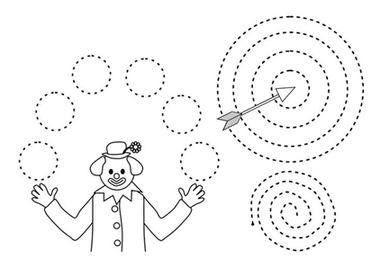Графомоторные навыки включают умения и способности ребёнка точно управлять движениями руки, кистей пальцев и пальцев при письме, рисовании и выполнении различных манипуляций с предметами.

Развитие графомоторных навыков является важным этапом подготовки детей к овладению письмом и учебной деятельности.  
  
**Как развивать графомоторные навыки?**  
**1. Пальчиковая гимнастика и мелкая моторика**  
Регулярно выполняйте специальные упражнения для пальчиков и кисти руки, такие как:  
- перекладывание мелких предметов (бусины, пуговицы);  
- лепка из пластилина или теста;  
- раскрашивание рисунков карандашами и фломастерами;  
- собирание пазлов и конструкторов.  
**2. Рисование и штриховка**  
Предлагайте ребёнку рисовать линии разной толщины, формы и направления, используя различные инструменты (маркер, карандаш, кисточку). Это способствует тренировке точности движений и контроля силы нажима.  
**3. Графический диктант**  
Ребёнку предлагается повторять узоры и фигуры, нарисованные взрослым, сначала вместе, потом самостоятельно. Например, начертите прямую линию, круг, волнистую линию, крестик и попросите малыша повторить ваши движения.  
**4. Работа с трафаретами и шаблонами**  
Использование трафаретов позволяет малышу учиться аккуратно проводить контуры фигур, вырабатывая точность и аккуратность линий.  
**5. Игровые упражнения**  
Играйте в настольные игры, предполагающие точные манипуляции пальцами и руками (лото, мозаику, шнуровки). Эти игры способствуют развитию пространственного воображения и зрительно-двигательной координации.

**Полезные советы родителям:**

* Проводите занятия регулярно, начиная с коротких сеансов (около 5–10 минут) постепенно увеличивая продолжительность.
* Используйте разнообразные материалы и инструменты, включая бумагу разных форматов, карандаши, ручки, краски.
* Создавайте игровую атмосферу, поощряя самостоятельность и инициативу ребёнка.
* Поддерживайте позитивное отношение к процессу обучения, хвалите успехи и радуйтесь достижениям своего малыша.  
    
  Таким образом, систематическая работа над развитием графомоторных навыков помогает подготовить ребёнка к успешному началу школьного обучения, формирует основы хорошей техники письма и обеспечивает условия для дальнейшего интеллектуального роста.

